好 书 推 荐

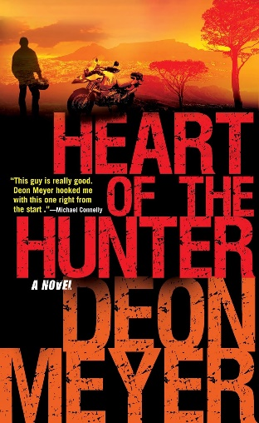
中文书名：《猎人之心》
英文书名：HEART OF THE HUNTER
作 者：Deon Meyer
出 版 社：Human & Rosseau
代理公司：Blake Friedmann/ANA/Jackie
页 数：396页
出版时间：2003年
代理地区：中国大陆、台湾
审读资料：电子稿
类 型：惊悚悬疑
版权已授：南非、英国(Hodder & Stoughton)、美国(Little Brown)、丹麦、芬兰、法国、德国、荷兰、意大利、日本、韩国、挪威、俄罗斯、斯洛伐克、西班牙、瑞典

·德国2006 年国际类型小说Deutsche Krimi Preis奖；
·南非ATKV商业小说奖；
·2005年IMPAC文学奖长名单；
·《芝加哥论坛报》“2004 年十大最佳悬疑和惊悚小说”之一

·网飞同名改编电影《猎人之心》（HEART OF THE HUNTER）2024年3月29日上映，全球观看1100万人次，网飞每周10佳影片英语榜第1，网飞第一部跃居该榜榜首的非洲影片！

《猎人之心》在75个国家和地区跻身Netflix十佳影片，包括法国、德国、荷兰、希腊、挪威、丹麦、捷克共和国、意大利、西班牙、葡萄牙、波兰、土耳其、阿拉伯联合酋长国、菲律宾、沙特阿拉伯、越南、泰国、韩国，以及繁体中文市场。

预告片请见：Heart of the Hunter | Official Trailer | Netflix (youtube.com)

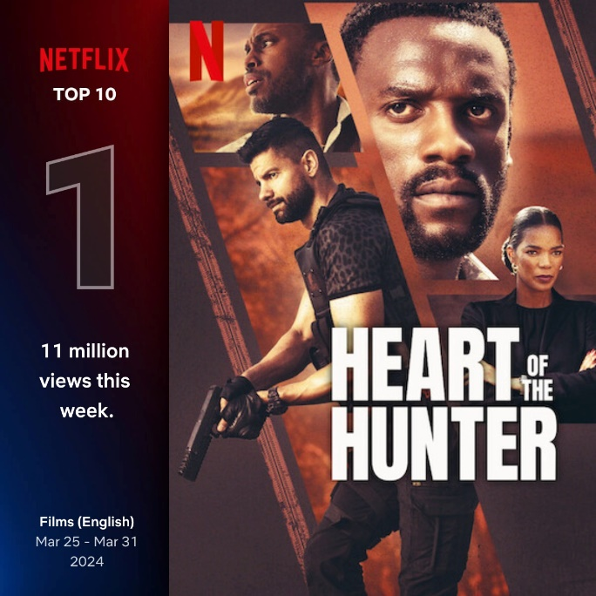

虽然电影的故事情节与原著稍有差异——很大程度上是因为，本作虽然和《恶魔之峰》同一个世界观，但该系列主角本尼·格里索尔并没有登场——《猎人之心》电影和小说都是独立动作惊悚大作，但它仍具有作者迪恩·梅耶畅销国际所有的情节设计、动作特质，还有令人难忘的人物、迷人的风景——以及牵动人心的桥段。

迪恩·梅耶的最新作品LEO将于2024年10月10日由Hodder & Stoughton在英国出版。尽管2023年10月LEO才在南非由Human & Rosseau出版，但立即荣登2023年南非最畅销小说排行榜，并在南非畅销书排行榜总榜中名列第三。该书连续十六周蝉联南非语和南非图书排行榜榜首，版权已授法国、德国、荷兰。

内容简介：

这场《华盛顿邮报》盛评“惊心动魄”的冒险中，后种族隔离时代（20世纪90年代初）的南非，一名金盆洗手的职业杀手被迫重操旧业——“你是唯一能拯救这个国家的人”。

托贝拉·“小个子”·姆帕伊费利身高1米95，他曾经是一名令人生畏的雇佣兵，接受过特种兵和特工训练。现在，他只是南非一介家庭煮夫，终日在自家车库忙东忙西。但是，托贝拉一位前同事的女儿向他绝望求助时，他自己又回到了过去的暴力生活。

他的老朋友约翰尼被劫持为人质，托贝拉答应不惜一切代价将他安全送回。但是，他骑着偷来的宝马摩托车向集合点狂奔时，数股敌对势力紧跟气候，其中包括南非总统的情报小组。托贝拉的肌肉记忆开始发挥作用，追捕者终于见识到他们“猎物”的真面目……

作者简介：

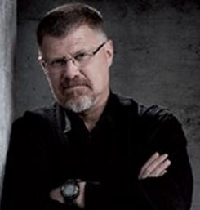
迪恩·梅耶（Deon Meyer），南非作家，1958年7月4日生于帕尔。他在波茨斯特卢姆大学（Potchefstroom University）接受基督教高等教育，主修历史和英文，获得学士（BA）学位。他后来在自由州大学（the University of the Free State）获得荣誉学位。1980年代，他在自由州大学（the University of the Free State）公关部任记者，开始在Sanlam任广告文案作家。1991年，他就任Sanlam公关部国际联系和创意主任。离开Sanlam以后，他自己专门经营互联网虚拟社区的创意和管理。此后，他就任BMW 摩托车特殊项目经理。目前，他全职写作。

迪恩·梅耶（Deon Meyer）的著作受到世界性赞赏，全球书迷与日俱增。他原来用南非语写作，现在已经翻译成不下25种语言。他在法国两次获奖：2003年《菲尼克斯》（Feniks）获得侦探小说大奖（Le Grand Prix de Littérature Policière ）；2004年《猎户星座》（Orion）获得侦探小说批评奖（the Prix Mystère de la Critique ）。《海神》（Proteus）入围IMPAC文学奖（IMPAC literary award's）初选名单。他还获得2006年德国国际类犯罪小说奖（German Crime Novel Award in the international category）。《十三个小时》（Thirteen Hours ）入围CWA国际匕首奖（CWA International Dagger ）决选名单，获得南非布克奖（the Boeke Prize in South Africa ）。这是十六年来南非作家第一次获得该奖。

迪恩·梅耶（Deon Meyer）和妻子安妮塔合著过一本菜谱，由 Human & Rousseau以英语和南非语出版。

作者的网站：
http://www.deonmeyer.com/

迪恩·梅耶（Deon Meyer）在线电台采访:
http://www.pod702.co.za/podcast/jennybookshow/20111019JCWBOOKS.mp3

获奖记录：

《13小时》（13 HOURS）赢得2009年ATKV最佳悬念小说奖
《血色远征》（BLOOD SAFARI）获得得2009年德国Krimi奖（第三名）。
《血色远征》（BLOOD SAFARI）赢得2008年首届ATKV最佳悬念小说奖
瑞典版《死于拂晓》（DEAD AT DAYBREAK）入围马丁贝克奖（The Martin Beck Award）2008年最佳翻译犯罪小说。
《死于拂晓》（DEAD AT DAYBREAK）获得2007年ATKV南非最佳电视脚本奖。
《猎人之心》（HEART OF THE HUNTER）赢得了2006年德国Krimi奖。
《死于拂晓》（DEAD AT DAYBREAK）获得2004年法国Le prix Mystère de la critique奖。
魔鬼山（DEVIL'S PEAK）获得2004年ATKV散文奖。
《死于拂晓》（DEAD AT DAYBREAK）获得2000年ATKV散文奖
《死于拂晓》（DEAD AT DAYBREAK）入围M-Net奖
《死于拂晓》（DEAD AT DAYBREAK）入围《星期日泰晤士报》文学奖（Sunday Times Literary Prize）

媒体评价：

“迪恩·迈耶的作品以20种语言出版，他已成为世界上最优秀的犯罪小说家之一。而今，他创作了一部‘足以媲美勒卡雷’的惊悚大作。”
——《柯克斯书评》

“这家伙真的很棒。迪恩·迈耶从第一页就吸引了我。”
——迈克尔·康纳利(Michael Connelly)，《纽约时报》畅销作者#1

“间谍世界的两面性，南非种族隔离后的尔虞我诈。”
——《华盛顿邮报》

“如果说亚历山大·麦考尔·史密斯（Alexander McCall Smith）笔下的博茨瓦纳充满乐观与愉快，代表着非洲大陆的阳光一面，迪恩则是最黑暗、最具爆炸性的那一面，既充满了对非洲大陆广袤美景的热爱，又充满了对南非种族隔离和政治斗争的愤怒。”
——《芝加哥论坛报》

“南非作家迪恩·迈耶（Deon Meyer）在美国的精彩处女作，以政治阴谋为素材，描写了快节奏的犯罪惊悚故事。”
——The Times-Picayune

感谢您的阅读！
请将反馈信息发至：版权负责人
Email：Rights@nurnberg.com.cn
安德鲁·纳伯格联合国际有限公司北京代表处
北京市海淀区中关村大街甲59号中国人民大学文化大厦1705室, 邮编：100872
电话：010-82504106, 传真：010-82504200
公司网址：http://www.nurnberg.com.cn
书目下载：http://www.nurnberg.com.cn/booklist_zh/list.aspx
书讯浏览：http://www.nurnberg.com.cn/book/book.aspx
视频推荐：http://www.nurnberg.com.cn/video/video.aspx
豆瓣小站：http://site.douban.com/110577/
新浪微博：安德鲁纳伯格公司的微博_微博 (weibo.com)
微信订阅号：ANABJ2002

